EAJD01-2024-0011

安吉县人民政府办公室文件

安政办发〔2024〕22号

安吉县人民政府办公室关于印发安吉县

林业用地指标经营管理办法（试行）的通知

各乡镇人民政府（街道办、管委会），县政府各部门，县直各单位：

《安吉县林业用地指标经营管理办法（试行）》已经县政府同意，现印发给你们，请认真贯彻执行。

安吉县人民政府办公室

2024年7月24日

安吉县林业用地指标经营管理办法（试行）

为深入践行绿水青山就是金山银山发展理念，切实落实《中华人民共和国森林法》有关要求，高品质打造生态文明典范城市先行区，高质量建设国际化绿色山水美好城市，根据《浙江省林业局关于实施林地占补平衡管理的通知》（浙林资〔2021〕34 号）、《浙江省林业局浙江省自然资源厅关于切实做好补充林地库建设管理工作的通知》（浙林资〔2022〕27 号）和《浙江省补充林地责任指标跨区域调剂管理办法（试行）》（浙林资〔2024〕22 号）的文件精神，结合我县实际，制定本办法。

第一条 林业用地指标经营是指为落实《中华人民共和国森林法》关于“林地保有量不减少”的要求，对因建设项目及配套设施占用林地等造成林地保有量减少的情形，通过依法履行植树造林等方式补充林地，建立“使用者付费、保护者受益”机制，实现林地占补平衡。

第二条 林地占补平衡实施委托补偿的机制，按照《安吉县人民政府关于印发安吉县林地空间综合治理实施方案（修订）的通知》（安政发〔2023〕18号）文件要求，实行“先补后占”管理。

第三条 县政府加强对林地保护工作的领导，确保县内的林地面积不减少，功能不减退。

第四条 县政府将林地占补平衡工作完成情况纳入地方人民政府林长制考核评价内容，并纳入领导干部自然资源资产离任审计范围。

第五条 补充林地应以第三次全国国土调查及最新年度国土变更调查成果为依据，结合自然资源部和国家林草局有关规定综合认定，符合自然资源部办公厅印发的《国土空间调查、规划、用途管制用地用海分类指南》的林地认定标准，与周边林地连片或单个地块最小面积不少于1 亩。根据国土空间规划和土地用途管制相关要求，充分挖掘林地后备资源，对符合条件的荒山荒坡、园地、废弃矿山、未利用地、建设用地复垦等非林地区域开展造林绿化，合理安排补充林地的空间范围和建设任务。

第六条 县林业局负责安吉县林地占补平衡管理、占补平衡地块造林技术指导、造林验收，并对林地占补平衡工作完成情况进行监测和评价。

县资源规划局负责林地占补平衡地块的地类审核以及地类变更。

交易平台负责林地占补平衡地块的投资及后续指标交易工作。

属地乡镇（街道）负责林地占补平衡地块的政策处理、协调工作以及补充林地的造林工作。

第七条 补充林地造林完成后报县林业局申请验收。

县林业局、资源规划局组织对拟补充林地开展现地调查核实和联合验收，并编制补充林地方案报县人民政府审核确认。

经县人民政府审核确认的补充林地方案，逐级报市、省级林业主管部门审核，同步提交纸质材料。

通过省级审核后，县资源规划局负责在当年度国土变更调查中完成地类变更，县林业局负责在森林资源管理“一张图”完成年度更新，确保补充林地数据衔接一致，依法按林地管理。县林业局在完成年度更新后，将入库林地指标数据及时发送给交易平台。

第八条 林地实行有偿使用原则。纳入林地占补平衡库后可作为林地占补平衡的后备资源，用地单位按使用林地指标支付有偿使用的费用（见附件1）。

涉及农转非的地块项目由属地乡镇（街道）前期统一支付，后期由县资源规划局在供地时统一核算。

农村村民依法自建住宅（集中安置地除外）经职能部门审核同意后暂缓收取使用林地指标费用。

第九条 建立县内指标交易平台，用地单位报县林业局审核后需向指标交易平台缴纳有偿使用费后才能具体实施项目（实施流程见附件2）。

第十条 本办法自2024年8月23日起施行，试行期一年。

附件：1.使用林地指标基准价

2.涉林项目报批流程图

附件1

使用林地指标基准价

单位：元/亩

|  |  |  |  |  |  |  |
| --- | --- | --- | --- | --- | --- | --- |
| 用地  性质 | 工业用地 | 城镇住宅 | 其他经营性项目 | 基础设施及公共服务类 | | 集中安置地 |
| 一般工程 | 重大工程 |
| 基准价 | 10万/亩 | 10万/亩 | 10万/亩 | 10万/亩 | 20万/亩 | 10万/亩 |
|  |  |  |  |  | 一事一议 | 农村村民自建住宅建议暂缓收取 |
|  |  |  |  |  |  |  |
| 备注：基准价为本办法试行期间有效 | | | | | | |

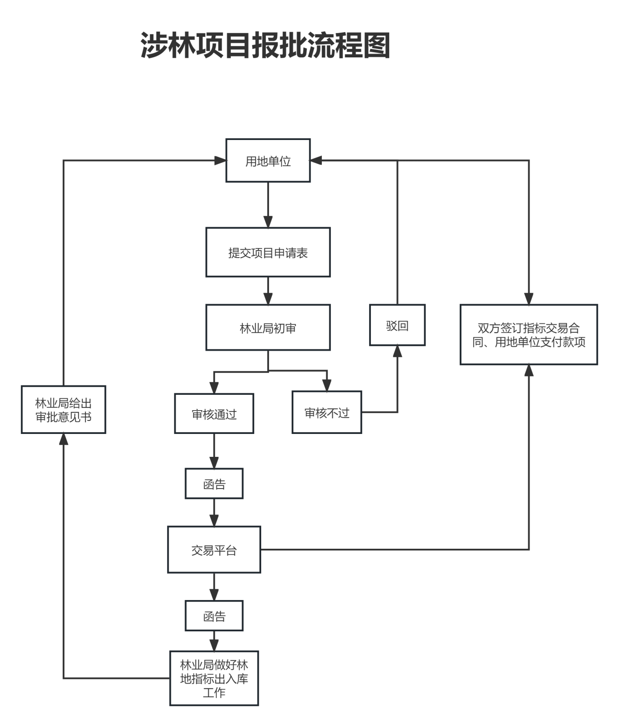附件2

抄送：县委各部门，县人大常委会、县政协办公室，县纪委、县监委，

县人武部，县法院，县检察院。

安吉县人民政府办公室 2024年7月24日印发